Қысқа мерзімді жоспар

Бөлім: | Презентация
Педагогтің аты-жөні: | Неғметов Дастан
Күні: | 26.02.2025 ж
Сыныбы: | 5а
Сабақтың тақырыбы: | Презентация слайдының макеті
Оқу бағдарламасына сәйкес оқу мақсаты | 5.2.3.1 слайдқа макет таңдау  5.3.1.1 ақпаратты іздеу (компьютердегі файлдар мен бумаларды, құжаттағы мәтіннің үзіндісі);
Сабақтың мақсаты: | Слайдтың макет стилдерін және макет таңдау тәсілін білу;;  Слайдтағы шаблондарды қолдана алу;

Сабақтың барысы:
Сабақ кезеңі/Уақыты | Педагогтің іс-әрекеті | Оқушының іс-әрекеті | Бағалау | Ресурстар
Сабақтың басы | І.Ұйымдастыру кезеңі.  - Сәлемдесу.  - Оқушыларды түгелдеу.  Психологиялық жағымды ахуал орнату. | Қуанамын мен де,  Қуанасың сен де,  Қуанайық достарым  Арайлап атқан әркүнге.  (Оқушылар өлең шумақтарын бірге айтады.) | Мадақтау
Сабақтың ортасы | Үй тапсырмасын сұрау  1.Презентация дегеніміз не?  2.PowerPoint программасын іске қосу жолы?  3.Компьютерде ақпараттарды қалай іздейміз?  4.Браузер дегеніміз не? Оның түрлерін ата.  5.Компьютерде ақпараттарды қалай іздейміз?  6. Интернет беттерінен жүктелген файлды қайдан көруге болады?  Ойлан, тап!  Жаңа сабақ.  Презентацияға слайд қосу үшін Басты (Главная) ⇒ Слайд құру (Создать слайд) командасын орындаймыз.  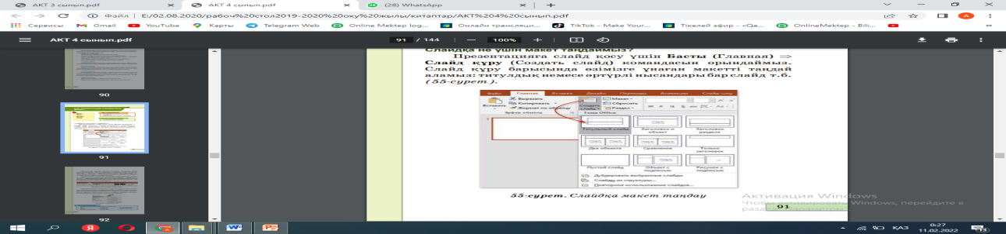  Дизайн ⇒ Түстер ⇒ Тақырыптың жаңа түстерін құру командасын орындап, пайда болған сұхбат терезесіне өзімізге ұнаған түсті қойып, сақтай аламыз. Презентация құрғанда безендіру шаблондарын қолдану үшін мына командалар орындалады: Файл ⇒ Құру (Создать) ⇒ Презентация құру (Создать презентацию) терезесінде Безендіру шаблондарын (Шаблоны оформления) ашып, ОК батырмасын басу керек.  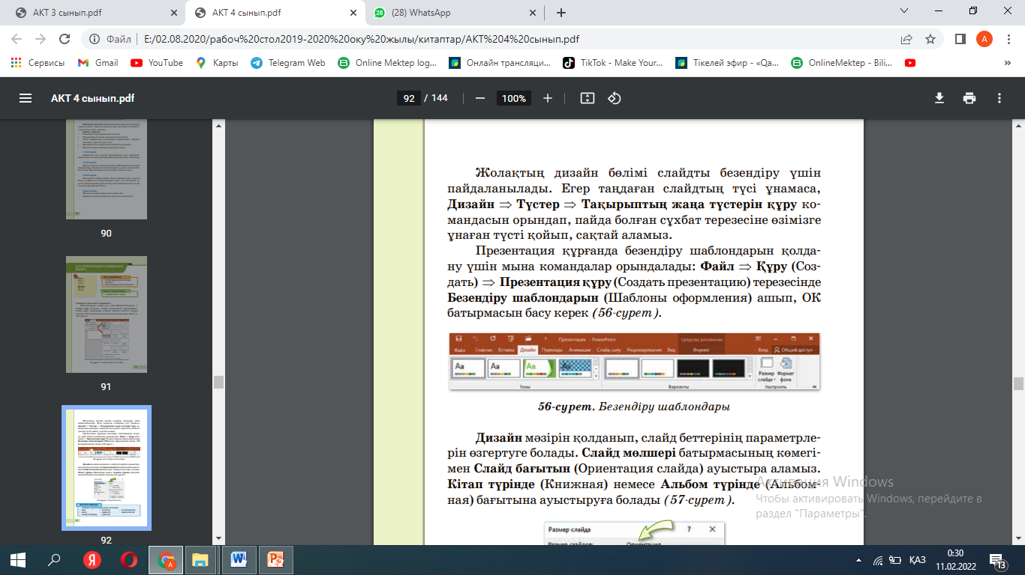  Дизайн мәзірін қолданып, слайд беттерінің параметрлерін өзгертуге болады. Слайд мөлшері батырмасының көмегімен Слайд бағытын (Ориентация слайда) ауыстыра аламыз. Кітап түрінде (Книжная) немесе Альбом түрінде (Альбомная) бағытына ауыстыруға болады.  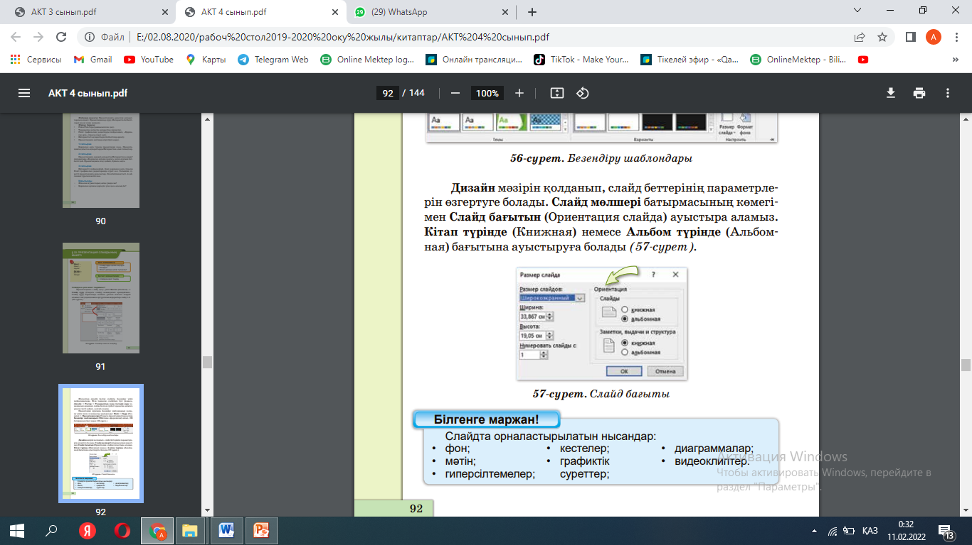  Слайдта орналастырылатын нысандар: фон, мәтін, гиперсілтемелер, кестелер  графиктік суреттер, диаграммалар, видеоклиптер  Практикалық тапсырма  «Ауламызда тазалық сақтайық!» атты тазалық күніне шақыру қағазын жаса. Фон, дизайн, фигураларды пайдаланып, безендір, өңде.  1 тапсырма. (жұптық жұмыс)  Сабаққа қатысты түйін сөздерді тауып, сөйлем құрау.  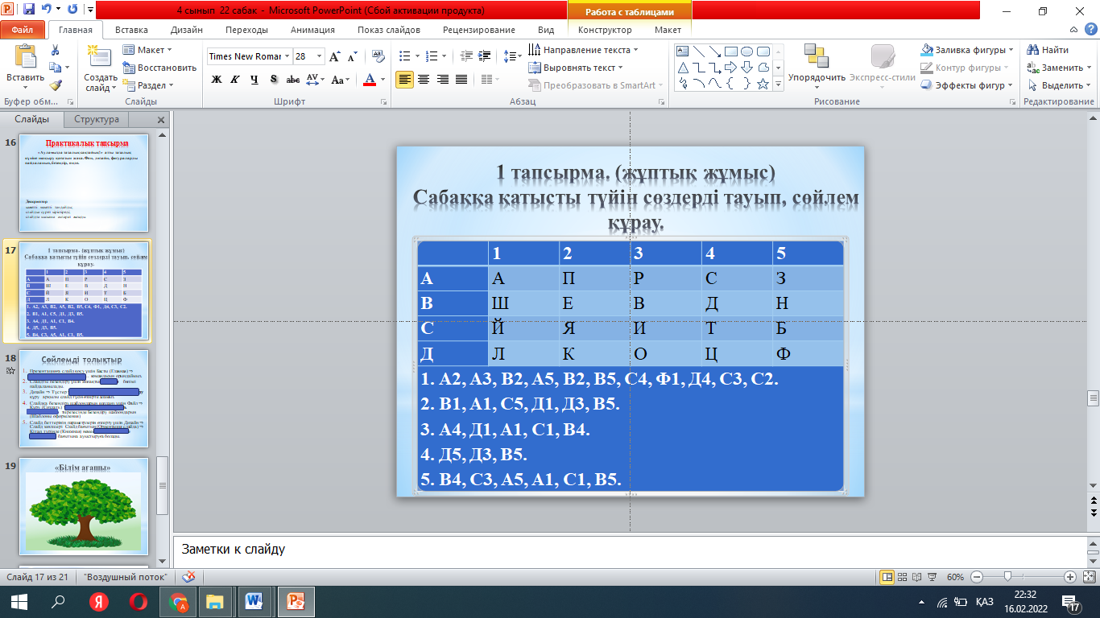 | Оқушылар сұрақтарға жауап береді.  Оқушылар жаңа сабақтың тақырыбын ашу үшін ребустың жауабын табады.  Оқушылар мұғалім түсіндірмесін тыңдадайды.  Дескриптор  қажетті макетті таңдайды;  слайдқа сурет кірістіреді;  слайдта қысқаша ақпарат жазады.  Дескиптор:  Оқушылар түйінді сөздерді жұп болып табады, жауабын дәптерге жазады. | Бал арқылы бағаланады.  Мадақтау (жарайсың, тамаша, керемет т.б) | Парақ ұсыну  Тақта, бор,  ДК,  PowerPoint терезесі.  А4 қағазы.  PowerPoint терезесі.  .  4-сынып оқулығы.  Жұмыс дәптерлері.
Дәйексөз | «Маған айтып берсең – ұмытып  қаламын, көрсетсең – есте сақтаймын, өзіме жасатсаң – үйренемін!» (Конфуций). | Дәйексөздің мағынасын ашып, өз пікірлерін айтады. | ҚБ Мадақтау
Сабақтың соңы | 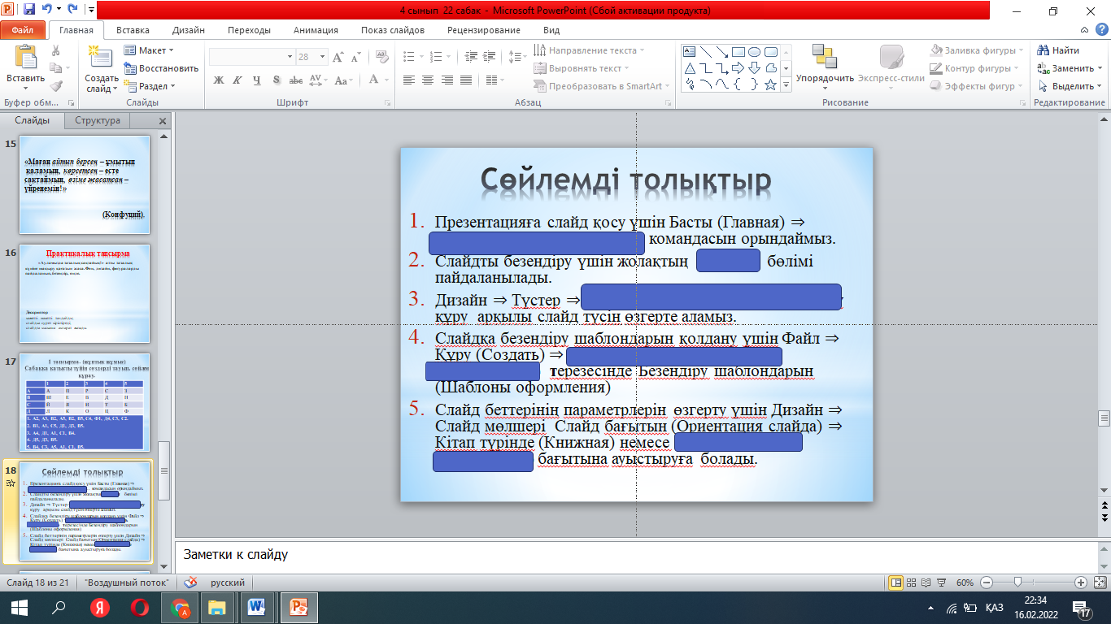 | Оқушылар сөйлемді сөзді тауып толықтырады. | Мадақтау (жарайсың, тамаша, керемет т.б)
Үйге тапсырма. | Презентация слайдының макеті.  Бүгінгі өтілген жақсы қасиеттерді жүрегімізге сақтайық |  | Оқушылар бағалай критерийлерімен өз деңгейлерін бағалайды | А4, конспект

